МБОУ СОШ №14 с. Кривенковское

«Урок мужества»

«ИМЯ КУБАНИ»

Классный час
10 классов

Составитель:
классный руководитель 10 класса
Попова Наталия Евгеньевна

2017г.
Цель:
- патриотическое воспитание подрастающего поколения, воспитание уважения
к героическому прошлому нашей страны, уважение к ветеранам;
- воспитание исторической памяти у обучающихся на основе уважительного
отношения к истории государства и памяти защитников Родины-наших
земляков;
- развитие творческих способностей с учетом индивидуальных и возрастных
особенностей обучающихся;
- совершенствования форм сотрудничества и взаимодействия всех участников
воспитательного процесса.
Задачи:
- Создать условия для воспитания гражданственности и патриотических чувств у школьников через взаимодействие с ветеранами ВОВ и тружеников тыла.
- Воспитывать внимательное отношение к воинам-ветеранам, желание заботиться о них.
- Приобщать школьников к культурному наследию России.
формирование гражданственности, патриотизма, воспитание чувства любви к своей малой родине, её истории и культуре.

Оформление: гимн, флаг, герб Краснодарского края, эпиграф, название.
Оборудование: мультимедийная доска.
Форма проведения классного часа: беседа, рассказ.
Гость: Ветеран ВОВ Махавкин Иван Григорьевич.

Кубанцы в работе не знают покоя,
Ведут они бережно времени счёт.
Растёт год от года плеяда героев,
А с ними и слава Кубани растёт.
В. Подкопаев.

1. Вступление.
Наш классный час носит название «Имя Кубани». Как вы думаете, о чём мы будем сегодня говорить? (ответы учащихся).
Да, о людях, прославивших Кубань. Немало на Кубани славных памятников и достопримечательностей. И всё же главное богатство - люди. Трудолюбивые, искренние, честные. Имена этих людей - пример для нынешних и будущих поколений. Наша слава и гордость. Чем же можно прославить свою малую Родину? (ответы учащихся).
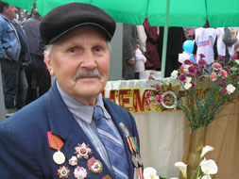
С первого класс мы изучаем предмет кубановедение. В пятом классе в нашей школьной дисциплине появился предмет история. На протяжении учебных лет мы знакомились с разными этапами истории своей страны. «Моя малая Родина» - какой смысл я вкладываю в это понятие, а что я знаю о ней и что значит «малая Родина.» Твой дом, твоя улица, посёлок в котором ты родился и живёшь учителя с которыми ты идёшь нога в ногу и познаёшь мир, родители которые подарили тебе жизнь. Всё важно. Есть замечательный человек о котором я хочу рассказать вам, для нас он защитник «большой и малой Родины». Это не вымышленный герой которых на телевиденье показывают пачками.
Наш дед - Махавкин Иван Григорьевич, он реальный, настоящий человек, который прошёл огромный жизненный путь и стал для нас живой легендой, примером. И сегодня он у нас в гостях.
Звучит песня «Священная война».
На фоне песни слова:

1. Перед Родиной мы сочтёмся славою
Все, кто кровью собственной породнился с ней
Шла война великая, шла война кровавая 1418 дней.

2. Нас война отметила метиной особою
В жизни нет, и не было ничего трудней,
Метиной особою, самой высшей пробою1418 дней

3. Наградила нас она, фронтовым содружеством
Не было содружества крепче и родней,
Под огнём, под пулями закаляла мужество 1418 дней.

4. По минуте каждой повторится
Наш сегодняшний весенний день
И мгновенно память озарится
Пламенем горящих деревень

5. И сквозь годы память, как начальник
Снова поведёт нас за собой
Пробираясь тёмными ночами
Тёмной неизвестною порой.

Победой кончилась война,
Те годы позади.
Горят медали ордена
У многих на груди.

2.Основная часть.
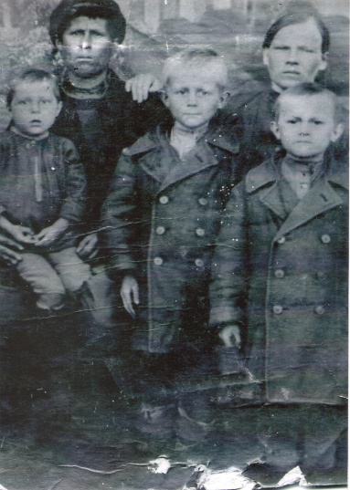
Родился Иван Григорьевич в 1926 году в деревне Остров Архангельской области.
До начала Великой Отечественной учился в школе — успел окончить семь классов.
Когда началась война нашему деду, исполнилось15 лет сразу пошёл работать в колхоз. Работы было много.
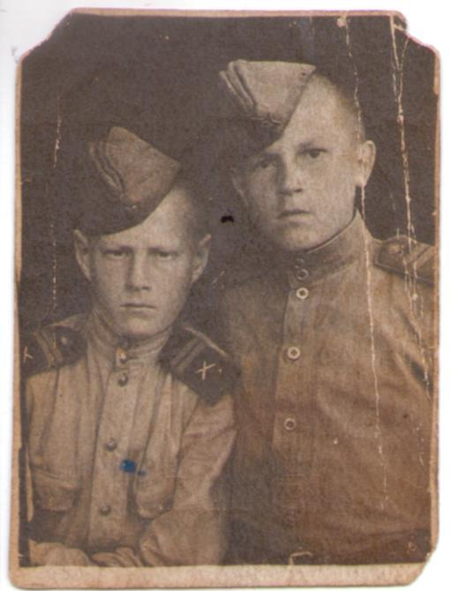
А дальше — мобилизация на оборонные работы в Вологодскую область, занимались лесозаготовкой для нужд фронта. Трудились вручную, топорами. Условия были тяжёлые, еды катастрофически не хватало.
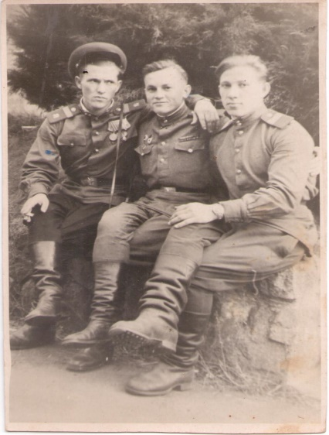
Когда Ивану исполнилось 17 лет, он был досрочно призван в Красную Армию. Юный Иван рвался на фронт чтобы встретился лицом к лицу с фашисткой нечестью потому что верил что добро победит зло и с этой верой шагал в бой.

Сегодня нашему деду Иван Григорьевичу 91 год Ветеран Великой Отечественной войны прошел от Ленинграда до западных границ Советского Союза, от Белого моря до Черного. Воевать пришлось и на Ленинградском фронте, и на 2-м Белорусском. И пройдя весь ад войны в юном возрасте, сегодня шагает каждый Парад 9 мая.
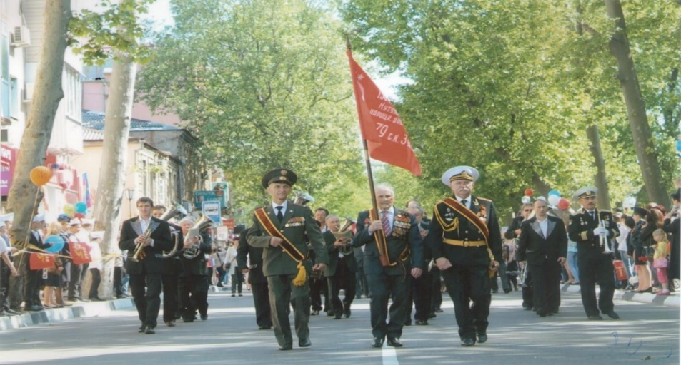

Человек, который вызывает только положительные эмоции большой человек роста метр шестьдесят. Родной дедушка нашей большой школьной семьи.
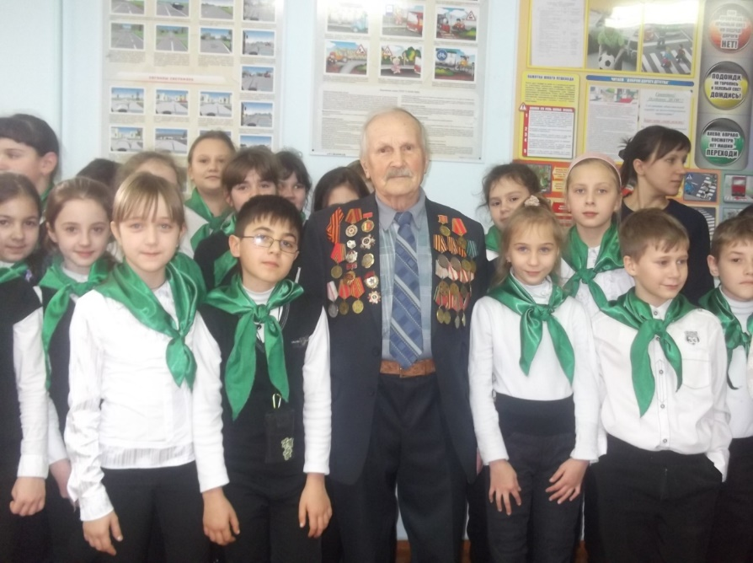

Война для нашего деда Ивана Махавкина и его сослуживцев закончилась 8 мая 1945 года. Добрые вести о Победе советского народа военные встретили на реке Эльбе, в Грайфсвальде.
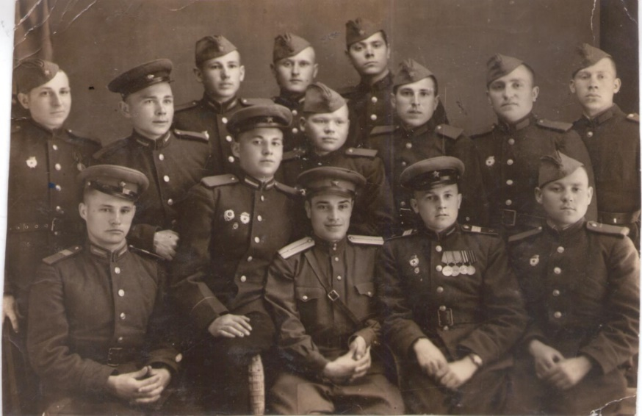
Им выпало на долю большое счастье – остаться в живых в этой страшной войне. И счастье это было неописуемым. Они давали салют из миномётов и других орудий на берегу Балтийского моря. Задачами батареи, в которой он служил, были сопровождение и охрана стрелковой роты, помощь её продвижению вперёд. Молодого миномётчика, который был активным комсомольцем, избрали комсоргом батареи.
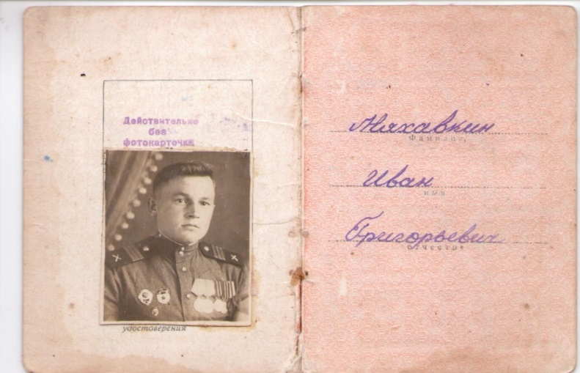
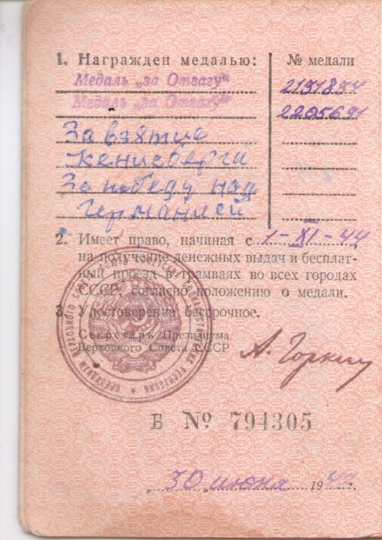
После войны наш дед - Иван Григорьевич - служил в войсках ещё пять лет. Среди многочисленных наград самыми дорогими для сердца ветерана остаются две медали «За отвагу».

Есть в личном архиве И.Г. Махавкина - двенадцать благодарностей Верховного Главнокомандующего СССР товарища Сталина.
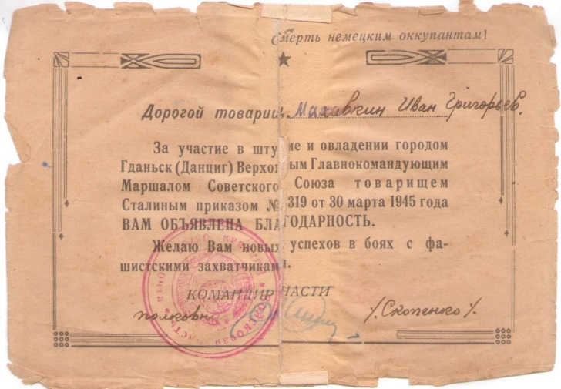
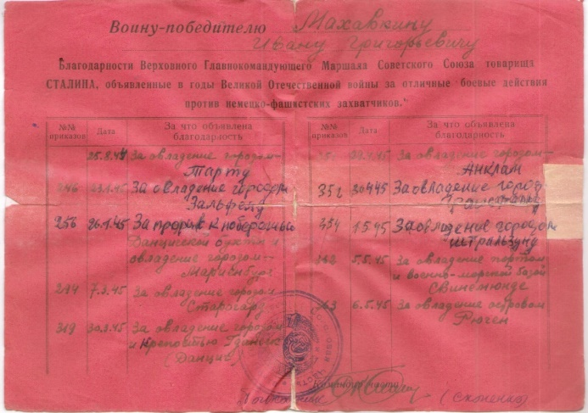

Он часто нам рассказывает, как после войны тысяча солдат восстанавливали из руин страну работал не жалея сил, потому что любил свою Родину ведь Родина это родители, семья, село в которое он вернулся — в Архангельскую область, а села нет. Фашисты выжгли каждый дом, каждое деревце.
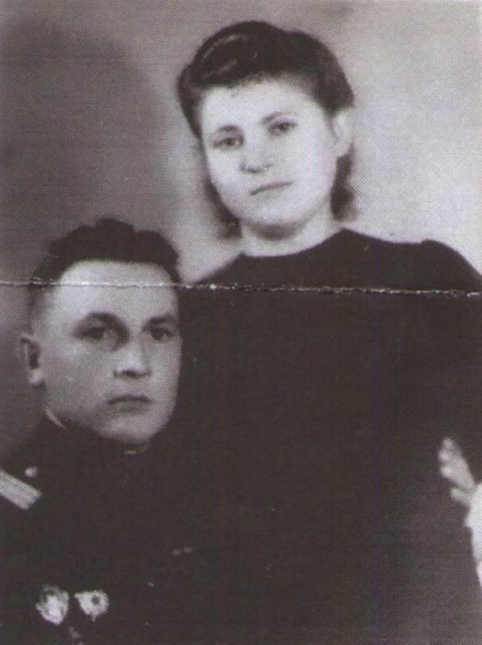
Женился на девушке Лилии. Жизнь вошла в мирную колею, настало время и для простого человеческого счастья.
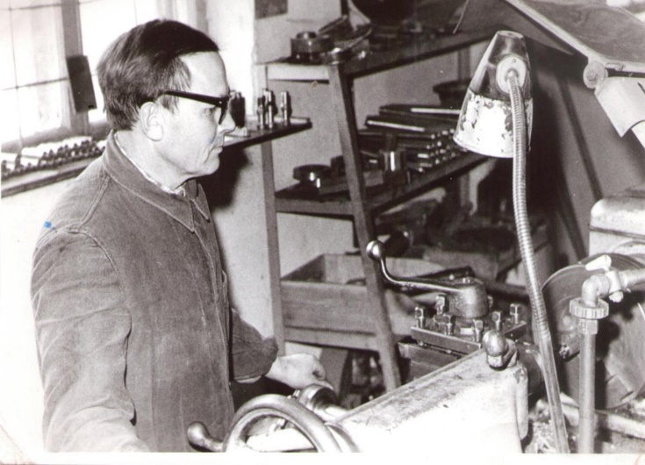
Иван взял топор и строил дом. Лопатой работал так, сажая сад, что не чувствовал, как кровоточат мозоли, потому что самое страшное было позади – война, смерть, голод и работая наш дед становился сильнее. Работал в ту пору на военном заводе фрезеровщиком.

В 1968 году по рекомендации врачей переехал в Краснодарский край.
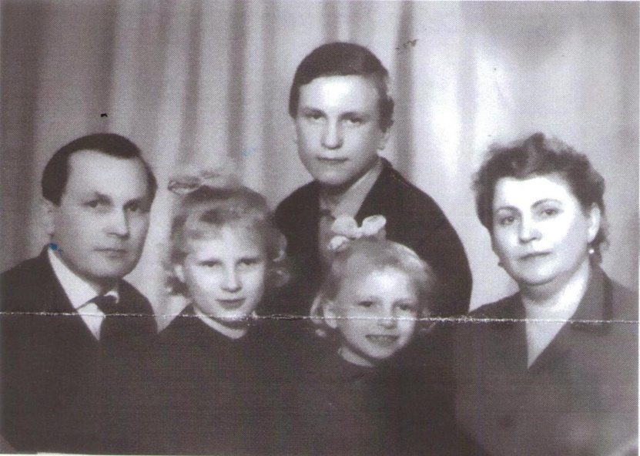

Тогда у него было уже трое детей.
Пошёл работать токарем в тоннельный отряд здесь, в Кривенковском, где и работал до самой пенсии. Дети выросли и разъехались по стране.
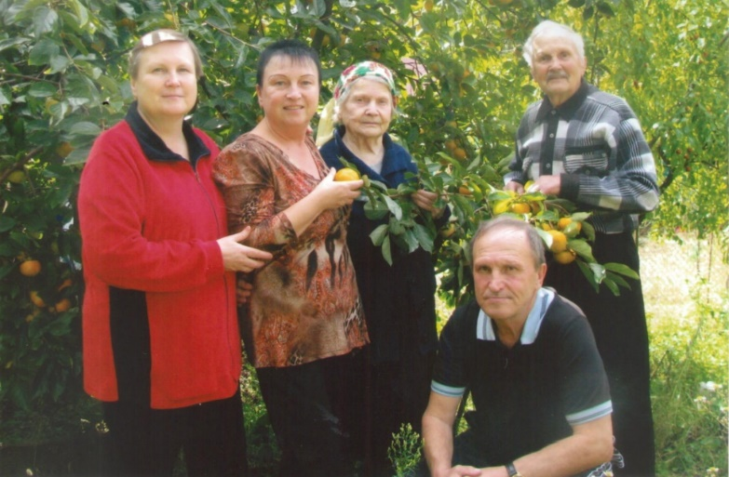
.

Богат наш героический дед на потомков: у него пятеро внуков, подрастают четыре правнука.
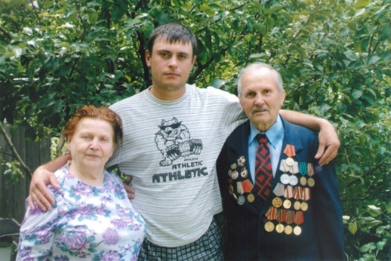
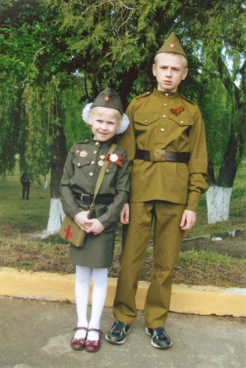
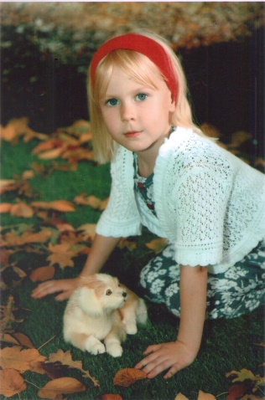
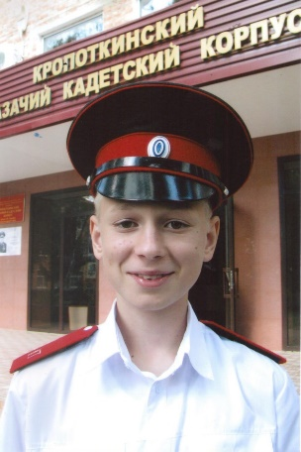

И нас 365.
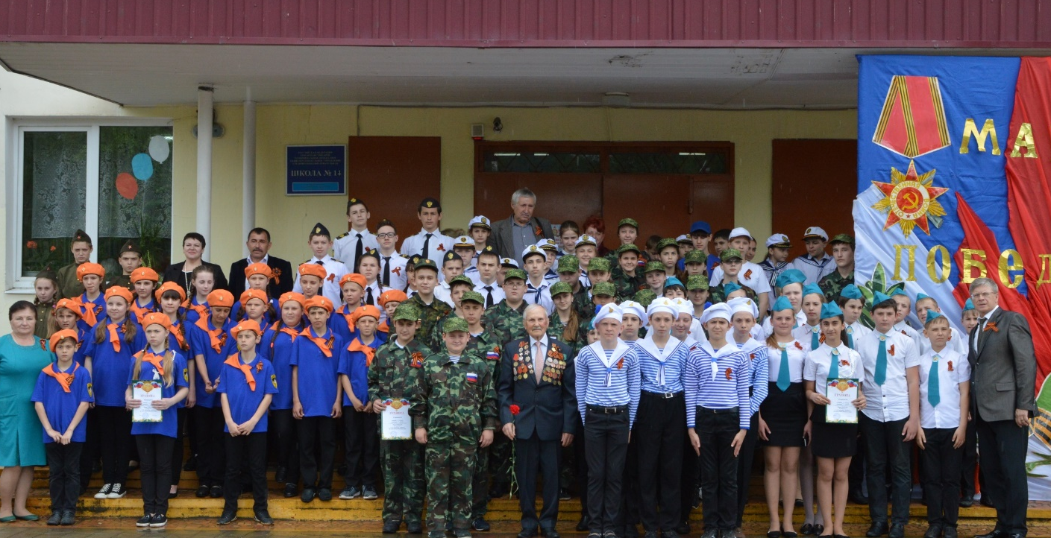
Много горя прошло через сердце нашего деда Ивана Григорьевича, но не сломило, а закалило его дух.
Ангел хранитель оберегал его для нас правнуков, чтобы мог рассказать и показать, каким должен быть настоящий человек!
Наш дед - Иван Григорьевич — очень отзывчивый и внимательный. Всегда приходит на все наши школьные мероприятия.
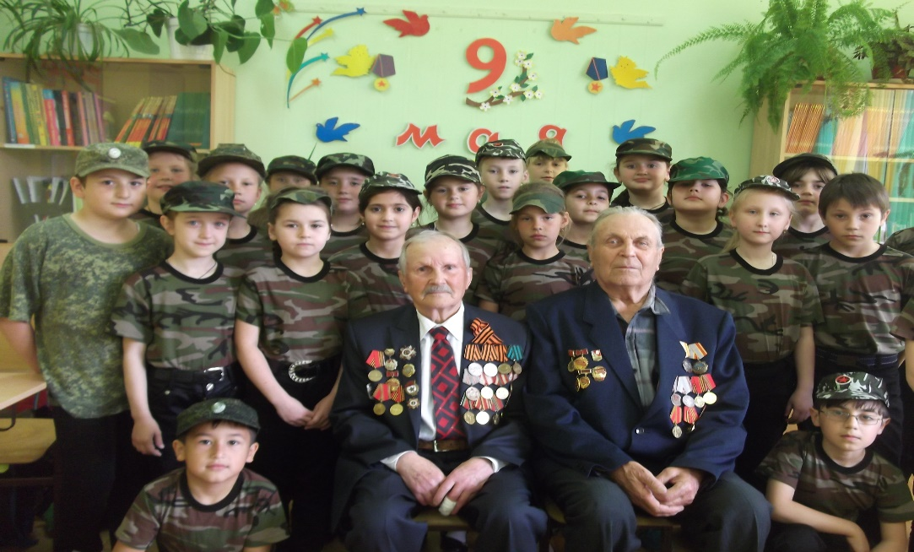

Четыре последних года наш дед И.Г. Махавкин, возглавляет праздничную колонну ветеранов на параде Победы в Туапсе.
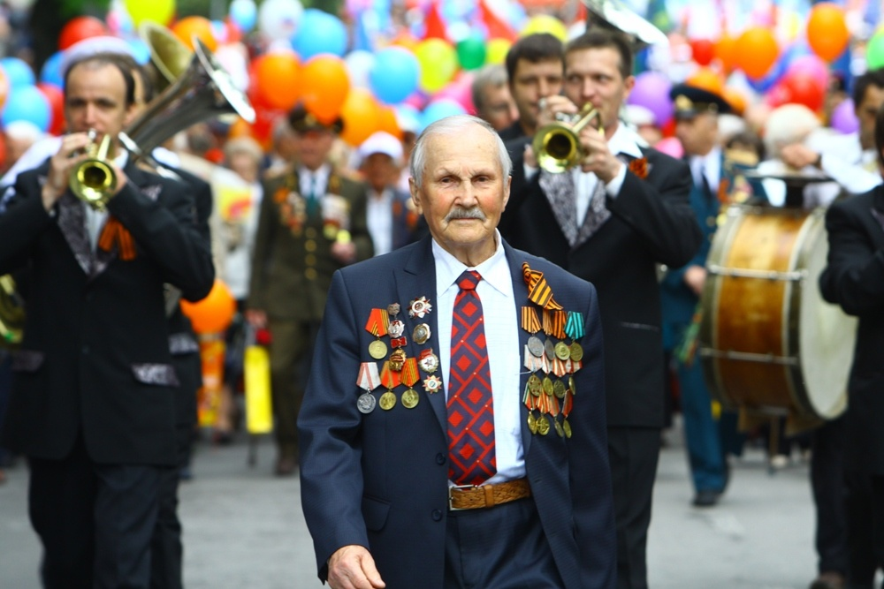

Он обязательно пройдёт с красным знаменем в руках по улицам любимого города Туапсе и в мае 2018-го.
Наш дед - Ивана Григорьевича приходит в наш общий школьный дом и его лучистый озорной взгляд проникает своими тёплыми лучиками в самое сердце.
3. Напутственные слова И.Г. Махавкина учащимся

4. Заключение.
Наверное, никогда не наступит время, когда можно будет сказать, хватит, достаточно, всё уже сказано о Великой Отечественной войне. Всего сказать не удастся никогда, потому что нет меры трагизму войны, нет меры героизму людей, проявленному в ней.
Уважаемый Иван Григорьевич! Сегодня мы – дети, внуки, правнуки ветеранов ВОВ низко кланяемся вам за мужество и стойкость, терпение и милосердие, за беспредельную любовь к Отчизне и горячую веру в Победу.

Ученик: Я нарисую синее небо,
Он нарисует колосья хлеба,
Мы нарисуем осенние листья,
Школу, друзей, ручей беспокойный.
И зачеркнем нашей общей кистью
Выстрелы, взрывы, огонь и войны.

Ученик: Спасибо вам за всё, отцы и деды!
Тем, кто врага штыком и пулей брал!
И тем, кто, приближая День Победы,
Неделями цеха не покидал.
Спасибо женщинам, трудившимся на нивах
Осиротевших сел и деревень.
Спасибо Вам за праздник наш счастливый,
За этот трудный и прекрасный день.

Выражаем вам наше глубочайшее уважение и огромную признательность за всё то, что вы сделали на протяжении своей жизни – для Родины, села и нас – своих земляков.

Спасибо вам, за то, что вы пришли к нам. Мы приклоняемся перед вашими трудовыми и боевыми подвигами. Желаем вам крепкого здоровья и долгих лет жизни!
(вручение цветов и открыток)

Ребята, каждый из нас вносит свой вклад в развитие родного края, строит будущее. Имя Кубани – это о всех нас. И только от нас с вами зависит будущее.

